

MÓDULO DE PROGRAMAÇÃO DE SISTEMAS

TCM – TRABALHO DE CONCLUSÃO DE MÓDULO DE PROJETO DE SISTEMAS

Guarulhos
2015

ENIAC EDUCAÇÃO BÁSICA E SUPERIOR

KAIO FELIX DE OLIVEIRA - 260192012
BRUNO DOS SANTOS ITIO - 218972012
ISABELLE SOYAMA - 274582014

TCM – Trabalho de Conclusão de Módulo de Projeto de Sistemas
DELIVERYEXPRESS.APP

Trabalho de Conclusão de Módulo ao curso de Sistema de Informação e T.I da Faculdade Eniac, orientado pelo Profº Nelson Luzzeti.

Guarulhos
2015

Este trabalho é dedicado a todas as pessoas que são exemplos de fé, força, persistência, esperança, ética e amor.

Agradecemos a Deus por tudo. Por ter colocado em nossos caminhos pessoas que motivam-nos a buscar sempre o melhor de nós mesmo. Aos nossos orientadores, que com dedicação e conhecimento apontam caminhos para aprimorarmos nossa humanidade e profissionalismo. Aos nossos familiares.

“Tenha coragem de seguir o que seu coração e sua intuição dizem. Eles já sabem o que você realmente deseja. Todo o resto é secundário.”
- Steve Jobs

Banca examinadora.
___________________________________
___________________________________

Sumário
1 TEMA 10
2 RESUMO 10
CAPÍTULO I - INTRODUÇÃO 11
4 ABSTRACT 11
5 ESCOPO 12
6 LOGOTIPO 16
CAPÍTULO II – BASES TEÓRICAS 17
7 Recursos Utilizados no Desenvolvimento: 17
CAPITULO III - DESENVOLVIMENTO 24
8 DIAGRAMAS 24
9 BANCO DE DADOS – MODELO CONCEITUAL 48
10 LAYOUT 49
11 BIBLIOGRAFIA 55
12 ANEXOS 55

1 TEMA
Gerenciador de entrega de mercadorias

2 RESUMO
Graças à internet e as redes sociais diversas pequenas empresas nasceram e vendem seus produtos apenas através desses meios. Entretanto, uma dificuldade enfrentada pela maioria envolve o serviço de entrega de mercadorias. Para isso criamos uma ótima solução.
O aplicativo funciona da seguinte maneira, os pedidos feitos por clientes são cadastrados no aplicativo para que os entregadores mais próximos possam realizar a entrega da encomenda.
Um grande problema identificado por nós foi que os caminhões, acabam voltando vazios para a transportadora ou muitas das vezes, com isso Sa empresas acabam tendo gastos com combustível, com tempo e com motorista, são recursos ao qual ficam ociosos na maioria das vezes, com o aplicação DeliveryExpressApp o serviço de transporte de cargas fica otimizado, o aplicativo oferece transparência, rapidez, praticidade e flexibilidade tanto ao cliente como ao entregador.
Este aplicativo está direcionado tanto a pessoas físicas como jurídicas, o intuito do aplicativo é que qualquer pessoa, desde que sido cadastrado, possa realizar pedidos de entregas como entrega-las.

CAPÍTULO I - INTRODUÇÃO

O Projeto Integrador é um trabalho que visa promover a integração entre as disciplinas e o grau de aprendizagem semestral que constituem o módulo.
Durante este módulo os alunos apresentaram o projeto de uma aplicação funcional, escrita na linguagem de programação JAVA que poderia ser desenvolvida tanto para ambientes de Desktop como para dispositivos mobile, utilizando todas as competências ensinadas pelos docentes. O desenvolvimento do projeto deve estar vinculado à representação no mercado nacional, local ou regional. Todas as informações contidas neste projeto foram baseados em dados de pesquisas.
Desenvolveu-se, em todo o semestre, a capacidade de planejamento e a aprendizagem dentro das diversas áreas de formação, despertou-se o interesse pela pesquisa como meio para a resolução de problemas e estimulou-se a construção do conhecimento coletivo, a interdisciplinaridade e a inovação.
O aplicativo DeliveryExpress.App é voltado para qualquer pessoa que esteja disposta a solicitar entregas , assim como efetua-las.
O objetivo desta aplicação é Intermediar realizações de entregas de mercadorias entre o cliente e o entregador

4 ABSTRACT
The Integrator Project is a work that aims to promote integration between disciplines and degree of biannual learning that make up the module.
During this module the students presented the design of a functional application, written in the Java programming language that could be developed for both desktop environments and for mobile devices, using all the skills taught by teachers. The development of the project must be linked to the representation in the domestic market, local or regional. All information contained on this project were based on survey data.
Developed throughout the semester, capacity planning and learning within the different areas of training, it woke up the interest in research as a means for solving problems and encouraged the construction of collective knowledge, interdisciplinarity and innovation.
The DeliveryExpress.App application is intended for anyone who is willing to request deliveries, as well as makes them.
The purpose of this application is Tween achievements of supplies of goods between the client and the delivery.

ESCOPO

    - FLUXOGRAMA DO CLIENTE
O cliente entra com as informações para fazer o cadastro, se os campos forem preenchidos corretamente o usuário faz o login digitando usuário e senha, depois de efetuado o login, O cliente cadastra o pedido de entrega com as respectivas informações da mercadoria preenchendo todos os campos corretamente, depois verifica a disponibilidade para fazer a entrega se estiver disponibilidade a entrega é feita caso contrário o mesmo recebe um aviso de indisponibilidade antes mesmo de ter cadastrado a entrega, despois de confirmar a entrega o mesmo visualiza o status da entrega como em andamento, depois de recebida o mesmo muda o status da entrega para concluído. A entrega só ficara com o status de concluída se o entregador e o cliente mudarem o status para concluído.

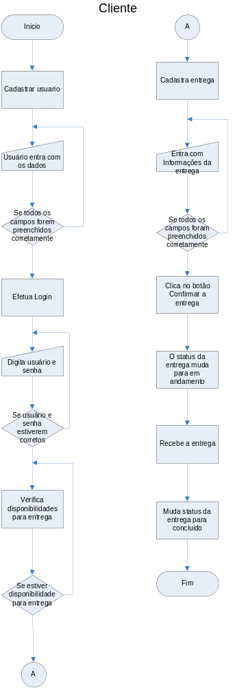
    - FLUXOGRAMA DO ENTREGADOR
O entregador entra com as informações para fazer o cadastro, se os campos forem preenchidos corretamente o usuário faz o login digitando usuário e senha, depois de efetuado o login, o entregador abre o menu de entregas onde é exibido os pedidos prontos para entrega, o entregador escolhe a entrega e visualiza as informações pertinentes a ela, o entregador poderá efetuar a entrega se a mesma estiver com status de disponível. Depois de confirmado a entrega o entregador muda o status da entrega para em andamento, depois de feito a entrega o mesmo muda o status da entrega novamente para entrega concluída. A entrega só ficara com o status de concluída se o entregador e o cliente mudarem o status para concluído.

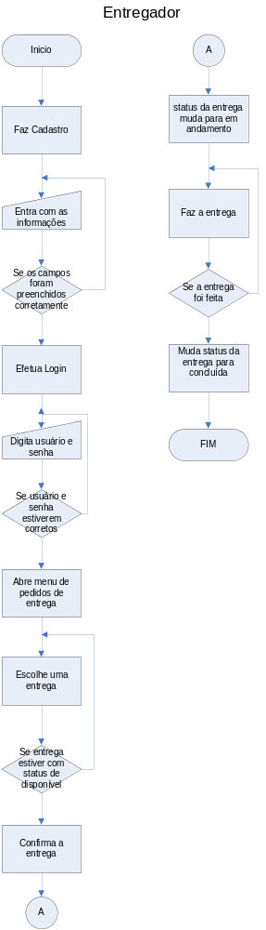

6 LOGOTIPO


CAPÍTULO II – BASES TEÓRICAS

Recursos Utilizados no Desenvolvimento:

  - ASTAH
Astah Comunidade é um add -on ferramenta para seu UML que está pronto para usar o instante em que você baixá-lo , permitindo que o UML possa ser rápido e facilmente melhorado , e refinar o processo de desenvolvimento com abordagem de modelagem inovadora da Astah .

  - BRMODELO
brModelo: Ferramenta freeware voltada para ensino de modelagem em banco de dados relacional com base na metodologia defendida por Carlos A. Heuser no livro "Projeto de Bando de Dados" (capa a baixo).

Esta ferramenta foi desenvolvida por Carlos Henrique Cândido sob a orientação do Prof. Dr. Ronaldo dos Santos Mello (UFSC), como trabalho de conclusão do cusro de pós-graduação em banco de dados (UNVAG - MT e UFSC).

Versão 2.0

“Durante a fase de elaboração da monografia, o foco eram os conceitos e a implementação da ferramenta era resultante do trabalho de pesquisa.

Depois disso, decidi expandi a ferramenta. Mantendo o modelo conceitual fiel ao proposto na versão 1.0, expandi o modelo lógico e cheguei até a criação do modelo de implementação (físico) - ainda não efetivamente testado.

Todo o projeto esteve stand-by por um longo tempo, até que recebi alguns e-mails parabenizando-me pela ferramenta e informando de seu uso em faculdades. Então decidi aprimorá-la e disponibilizá-la juntamente com seu código fonte.

Evidentemente não forneço nenhum tipo de suporte, mas sugestões são bem vidas.”

  - BLENDER
Blender, também conhecido como blender3d, é um programa de computador de código aberto, desenvolvido pela Blender Foundation, para modelagem, animação, texturização, composição, renderização, edição de vídeo e criação de aplicações interativas em 3D, tais como jogos, apresentações e outros, através de seu motor de jogo integrado, o Blender Game Engine. Está disponível sob uma licença dupla: Blender License (BL) / GNU General Public License (GPL). O Blender possui ainda partes licenciadas sob a Python Software Foundation License.

O programa é multiplataforma, estando portanto disponível para diversos sistemas operacionais. O Blender implementa ferramentas similares às de outros programas proprietários, que incluem avançadas ferramentas de simulação, tais como: dinâmica de corpo rígido, dinâmica de corpo macio e dinâmica de fluidos, ferramentas de modelagem baseadas em modificadores, ferramentas de animação de personagens, um sistema de composição baseado em “nós” de texturas, cenas e imagens, e um editor de imagem e vídeo, com suporte a pós-produção. Inclui suporte a Python como linguagem de script, que pode ser usada tanto no Blender, quanto em seu motor de jogo. Atualmente, suporta 25 idiomas, incluindo o português brasileiro.

  - MS PROJECT
Criado pela Microsoft em 1985 (primeira versão). Nos anos posteriores sofreu profundas mudanças. Possui recursos relacionados à gestão de projetos. São vários os focos do Ms Project: tempo (datas, duração do projeto, calendário de trabalho), Gráfico de Gantt, modelo probabilístico (para cálculos relacionados a planejamento), Diagrama da Rede, Custos (fixos, não fixos, outros) e uma gama de relatórios.

No geral, baseia-se no modelo Diagrama de Rede, utiliza tabelas no processo de entrada de dados, permite uso de subprojetos, possui recursos para agrupar, filtrar e classificar tarefas,possui um conjunto padrão de relatórios e os usuários podem criar seus próprios relatórios, permite definição de “semana de trabalho”, etc.

  - XMIND
XMind é um traço de mente e de brainstorming software, desenvolvido pela XMind Ltd. Além dos elementos de gestão, o software pode capturar idéias, esclarecer o pensamento, gerenciar informações complexas, e promover a colaboração em equipe para maior produtividade. Em abril de 2013, XMind foi selecionado como o software de mapeamento mente mais popular no Lifehacker.

Ele suporta mapas mentais, diagramas espinha de peixe, diagramas de árvore, organogramas, planilhas, etc. normalmente. ele é usado para gestão do conhecimento, atas de reuniões, gerenciamento de tarefas, e GTD. Enquanto isso, XMind pode ler FreeMind e MindManager arquivos, e salvar a Evernote. Para XMind Pro / Plus, ele pode até mesmo exportar a mente mapeia em Microsoft Palavra, PowerPoint, Excel, PDF, FreeMind e Mindjet MindManager documentos.

  - WINDOWS 8.1
O Windows 8.1 é a primeira grande atualização do Windows 8 e traz diversas mudanças que, em alguns aspectos – principalmente nas opções de personalização –, se aproximam da versão desktop do Windows Phone. Com a possível unificação das lojas de ambos os sistemas, esta tendência aumentará. Mas isso é só o começo, não perca tempo para baixar o Windows 8.1 e conhecer as novidades desta atualização.

  - JDK
Java Development Kit (JDK) significa Kit de Desenvolvimento Java, e é um conjunto de utilitários que permitem criar sistemas de software para a plataforma Java. É composto por compilador e bibliotecas.

  - JVM
Máquina virtual Java (do inglês Java Virtual Machine - JVM) é um programa que carrega e executa os aplicativos Java, convertendo os bytecodes em código executável de máquina. A JVM é responsável pelo gerenciamento dos aplicativos, à medida que são executados.

Graças à máquina virtual Java, os programas escritos em Java podem funcionar em qualquer plataforma de hardware e software que possua uma versão da JVM, tornando assim essas aplicações independentes da plataforma onde funcionam.

  - ECLIPSE
Eclipse é um IDE para desenvolvimento Java, porém suporta várias outras linguagens a partir de plugins como C/C++,PHP,ColdFusion, Python, Scala e plataforma Android. Ele foi feito em Java e segue o modelo open source de desenvolvimento de software. Atualmente faz parte do kit de desenvolvimento de software recomendado para desenvolvedores Android.

O projeto Eclipse foi iniciado na IBM que desenvolveu a primeira versão do produto e doou-o como software livre para a comunidade. O gasto inicial da IBM no produto foi de mais de 40 milhões de dólares. Hoje, o Eclipse é o IDE Java mais utilizado no mundo. Possui como característica marcante o uso da SWT e não do Swing como biblioteca gráfica, a forte orientação ao desenvolvimento baseado em plug-ins e o amplo suporte ao desenvolvedor com centenas de plug-ins que procuram atender as diferentes necessidades de diferentes programadores.

  - SDK-ANDROID
SDK são as iniciais para Software Development Kit e é a linguagem de programação do Android. A partir dele pode-se emular softwares desenvolvidos para outras plataformas no Android e é a base para desenvolvedores criarem APP’s para a plataforma do Google.

Você pode baixar o kit no site oficial da companhia e, com isso, contar com todos os recursos disponíveis nas novas versões do sistema operacional para a criação, adaptação e melhoria de aplicativos. Com ele, programadores podem desfrutar de todo o potencial oferecido pelo Google para o desenvolvimento de funcionalidades. Agora, toda vez que você ler SDK em algum texto, saberá do que se trata.

  - CONNECTOR MYSQL
Faz a ligação entre o java e o banco de dados padronizado para plataformas Java e desenvolvimento .

  - BANCO DE DADOS
Bancos de dados ou bases de dados são coleções de informações que se relacionam de forma a criar um sentido. São de vital importância para empresas, e há duas décadas se tornaram a principal peça dos sistemas de informação. Normalmente existem por vários anos sem alterações em sua estrutura

  - WAMPSERVER
WampServer é um ambiente de desenvolvimento web do Windows. Ele permite que você criar aplicações web com Apache2 , PHP e um banco de dados MySQL . Paralelamente , phpMyAdmin permite que você gerencie facilmente seus bancos de dados

  - APACHE
O servidor Apache (ou Servidor HTTP Apache, em inglês: Apache HTTP Server, ou simplesmente: Apache) é o mais bem sucedido servidor web livre. Foi criado em 1995 por Rob McCool, então funcionário do NCSA (National Center for Supercomputing Applications). Em uma pesquisa realizada em dezembro de 2007, foi constatado que a utilização do Apache representa cerca de 47.20% dos servidores ativos no mundo. Em maio de 2010, o Apache serviu aproximadamente 54,68% de todos os sites e mais de 66% dos milhões de sites mais movimentados. É a principal tecnologia da Apache Software Foundation, responsável por mais de uma dezena de projetos envolvendo tecnologias de transmissão via web, processamento de dados e execução de aplicativos distribuídos.

O servidor é compatível com o protocolo HTTP versão 1.1. Suas funcionalidades são mantidas através de uma estrutura de módulos, permitindo inclusive que o usuário escreva seus próprios módulos — utilizando a API do software.

É disponibilizado em versões para os sistemas Windows, Novell Netware, OS/2 e diversos outros do padrão POSIX (Unix, Linux, FreeBSD, etc.).

  - MYSQL
O MySQL é um sistema de gerenciamento de banco de dados (SGBD), que utiliza a linguagem SQL (Linguagem de Consulta Estruturada, do inglês Structured Query Language) como interface. É atualmente um dos bancos de dados mais populares, com mais de 10 milhões de instalações pelo mundo.

Entre os usuários do banco de dados MySQL estão: NASA, Friendster, Banco Bradesco, Dataprev, HP, Nokia, Sony, Lufthansa, U.S. Army, U.S. Federal Reserve Bank, Associated Press, Alcatel, Slashdot, Cisco Systems, Google, entre outros.

  - VISIO
O Microsoft Visio é um aplicativo para criação de diagramas para o ambiente Windows. O programa serve para gerar diagramas de diversos tipos, como organogramas, fluxogramas, modelagem de dados (usando UML ou outra notação gráfica qualquer), diagramas de redes, plantas baixas, cartazes, etc.

  - LINGUAGEM JAVA
Java é uma linguagem de programação interpretada orientada a objetos desenvolvida na década de 90 por uma equipe de programadores chefiada por James Gosling, na empresa Sun Microsystems. Diferentemente das linguagens convencionais, que são compiladas para código nativo, a linguagem Java é compilada para um bytecode que é executado por uma máquina virtual. A linguagem de programação Java é a linguagem convencional da Plataforma Java, mas não sua única linguagem.

  - ANDROID
O Android é um sistema operacional personalizável e fácil de usar que move mais de um bilhão de dispositivos ao redor do mundo, desde smartphones e tablets a relógios, Tvs, carros e, em breve, ainda mais.

  - EMULADOR ANDROID
O Android SDK inclui um emulador de dispositivo móvel - um dispositivo móvel virtual que roda em seu computador . O emulador permite que você desenvolver e testar aplicativos Android sem o uso de um dispositivo físico .

CAPITULO III - DESENVOLVIMENTO

DIAGRAMAS

  - CASOS DE USO
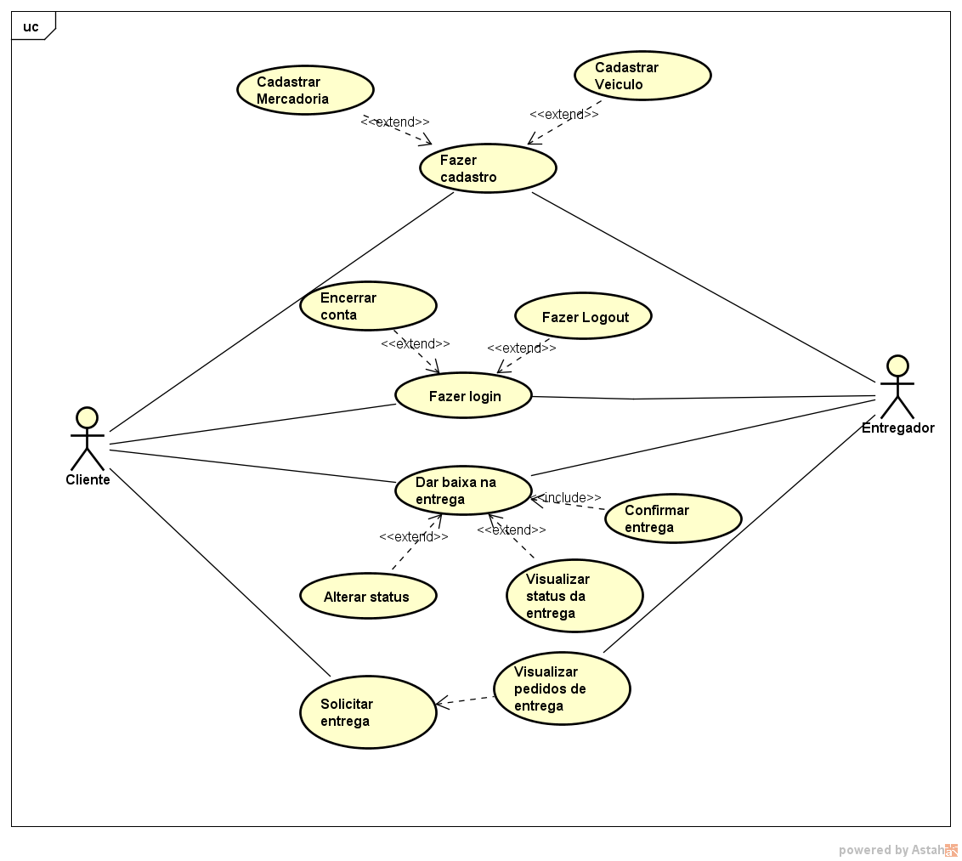

Caso de Uso | Alterar status da entrega
Atores | Cliente, Entregador
Descrição | Alterar status da entrega como novo, em andamento ou concluido.
Pré-Condição | Estar logado no sistema.
Pós-Condição | Permissão para alterar status da entrega.
Fluxo Basico | 1.Verificar o andamento da antrega.  2.Alterar status da entrega.  3. se status da entrega cliente for igual a concluido e status da entrega do entregador for igual a concluido então  Entrega recebida com sucesso.  Senão  Status da entrega ainda continua em andamento.  Fimse.
Fluxo Alternativo
Fluxo de Erro | Sem rede, sem sistema.

Caso de Uso | Visualizar status da entrega
Atores | Cliente, Entregador
Descrição | Visualizar status da entrega como novo, em andamento ou concluido.
Pré-Condição | Estar logado no sistema.
Pós-Condição | Permissão para visualizar status da entrega.
Fluxo Basico | 1.Verificar o andamento da antrega.
Fluxo Alternativo
Fluxo de Erro | Sem rede, sem sistema.

Caso de Uso | Visualizar pedidos de entrega
Atores | Entregador
Descrição | O entregador visualiza os pedidos disponiveis para entrega.
Pré-Condição | Estar logado no sistema.
Pós-Condição | Permissão para visualizar e fazer os pedidos de entrega.
Fluxo Basico | 1.Clicar na entrega.  2.Verificar informações sobre a entrega.  3.Verifica se entrega esta disponivel.  4. Se entrega disponiveis então  Permite visualizar e fazer a entrega.  Senão  Não permite visualizar e fazer as entregas  Fimse
Fluxo Alternativo
Fluxo de Erro | Sem rede, sem sistema.

Caso de Uso | Fazer Cadastro
Atores | Cliente, Entregador
Descrição | Faz o cadastro através do aplicativo DeliveryExpress
Pré-Condição | Fornecer as informaçãoes requeridas para efetuar o cadastro.
Pós-Condição | Usuario cadastrado.
Fluxo Basico | 1.Abre o aplicativo  2.Clica no botão cadastrar  3.Fornece as informações requeridas no cadastro.  4.Clica no botão cadastrar.  5.Verificar o usuario já foi cadastrado no sistema.  6.Se usuario já esta cadastrado então  Mostra mensagem de usuario já cadastrado no sistema.  Senão  Efetua o cadastro do usuario no sistema.  Fimse.
Fluxo Alternativo
Fluxo de Erro | Sem rede, sem sistema.

Caso de Uso | Fazer Login
Atores | Cliente, Entregador
Descrição | Faz o login no aplicativo DeliveryExpress
Pré-Condição | Ter um usuario e senha já cadastrados no sistema.
Pós-Condição | Permissão de logar co usuario e senha.
Fluxo Basico | 1.Digitar um usuario  2.Digitar uma senha  3.Clicar no botão login.  4.Verificar no sistema se usuario já é cadastrado..  5.Verificar o usuario já foi cadastrado no sistema.  6.Se usuario é valido então  Carregar menu principal.  Senão  Mostrar mensagem de erro.  Fimse.
Fluxo Alternativo | 1.Digitar um usuario  2.Clicar no icone esqueci minha senha  3.Digitar um email valido  4. Receber um email com a senha para acesso.
Fluxo de Erro | Sem rede, sem sistema.

Caso de Uso | Fazer Logout
Atores | Cliente, Entregador
Descrição | Sai da aplicação DeliveryExpress
Pré-Condição | O usuario precisa estar logado.
Pós-Condição | Usuario fecha sessão.
Fluxo Basico | 1.Usuario clica no botão fazer logout.  2.Verificar se usuario esta logado.  5.Se usuario estiver logado então  usuario encerra sessão.  Senão  Mostra a mensagem de usuario precisa estar logado para fazer logout.  Fimse.
Fluxo Alternativo
Fluxo de Erro | Sem rede, sem sistema.

Caso de Uso | Encerrar Conta
Atores | Cliente, Entregador
Descrição | Encerra a conta do usuario no sistema
Pré-Condição | Estar logado no sistema.
Pós-Condição | Conta de usuario encerrada.
Fluxo Basico | 1.Clicar na opção encerrar conta  2.Efetuar o encerramento de conta do usuario  3.Usuario não cadastrado no sistema.
Fluxo Alternativo
Fluxo de Erro | Sem rede, sem sistema.

Caso de Uso | Solicitar entrega
Atores | Cliente
Descrição | Cadastra uma um pedido de entrega através do aplicativo DeliveryExpress
Pré-Condição | O usuario precisa estar logado e fornecer as informaçãoes requeridas para efetuar o cadastro do pedido de entrega.
Pós-Condição | Pedido de entrega cadastrado.
Fluxo Basico | 1.Abre o aplicativo  2.Clica no botão cadastrar nova entrega.  3.Verificar se há disponibilidade para entrega.  4.  Se houver disponibilidade para entrega então  -Recebe a mensagem há disponibilidade para entregas.  -Fornece as informações requeridas para novo pedido de entrega.  -Clica no botão confirmar.  Se Senão  -Recebe a mensagem não há disponibilidade para entregas.  Fimse.
Fluxo Alternativo
Fluxo de Erro | Sem rede, sem sistema.

Caso de Uso | Confirmar entrega
Atores | Entregador,Cliente.
Descrição | Confirma e faz um pedido de entrega através do aplicativo DeliveryExpress
Pré-Condição | Usuario precisa estar logado .
Pós-Condição | Pedido de entrega confirmado.
Fluxo Basico | 1.Clica no pedido de entrega para verificar as informações da entrega.  2.Clica no botão confirmar a entrega.  3.Verificar se a entrega já esta sendo feita.  4.  Se a entrega já estiver sendo feita então  Recebe a mensagem: não é possivel efetuar esta entrega, pois a entrega já esta sendo feita.  Senão  Você agora esta fazendo esta entrega.  Fimse.
Fluxo Alternativo
Fluxo de Erro | Sem rede, sem sistema.

Caso de Uso | Dar baixa na entrega
Atores | Entregador,Cliente.
Descrição | Da baixa na entrega.
Pré-Condição | Usuario precisa estar logado e precisa ter confirmado a entrega.
Pós-Condição | Pedido de entrega confirmado.
Fluxo Basico | 1.Clica no pedido de entrega para verificar as informações da entrega.  2.Clicar no botão dar baixa na entrega.  3.  Se Cliente e Entregador Der baixa na entrega então  Entrega concluida com sucesso.  Senao  É preciso que o cliente e o entregador tenha dado baixa na entrega.  Fimse.
Fluxo Alternativo
Fluxo de Erro | Sem rede, sem sistema.

Caso de Uso | Cadastrar Mercadoria
Atores | Cliente
Descrição | Cadastra uma ou mais mercadorias através do DeliveryExpress
Pré-Condição | O usuario precisa estar logado.
Pós-Condição | Mercadoria cadastrada.
Fluxo Basico | 1.Abre o aplicativo  2.Clica no botão cadastrar nova mercadoria.  3.Fornece as informações requeridas para cadastrar a nova mercadoria.  4.Clica no botão cadastrar mercadoria.  5.  Se os campos estiverem corretos então  Recebe a mensagem: mercadoria cadastrada com sucesso.  Senão  Recebe a mensagem preencha os campos corretamente..  Fimse.
Fluxo Alternativo
Fluxo de Erro | Sem rede, sem sistema.

Caso de Uso | Cadastrar Veiculo
Atores | Entregador
Descrição | Cadastra um ou mais veiculos através do DeliveryExpress
Pré-Condição | O usuario precisa estar logado.
Pós-Condição | Veiculo cadastrada.
Fluxo Basico | 1.Abre o aplicativo  2.Clica no botão cadastrar novo Veiculo.  3.Fornece as informações requeridas para cadastrar a novo veiculo.  6.Clica no botão cadastrar veiculo.  Se os campos estiverem corretos então  Recebe a mensagem: veiculo cadastrado com sucesso.  Senão  Recebe a mensagem preencha os campos corretamente..  Fimse.
Fluxo Alternativo
Fluxo de Erro | Sem rede, sem sistema.

  - DIAGRAMA DE CLASSE
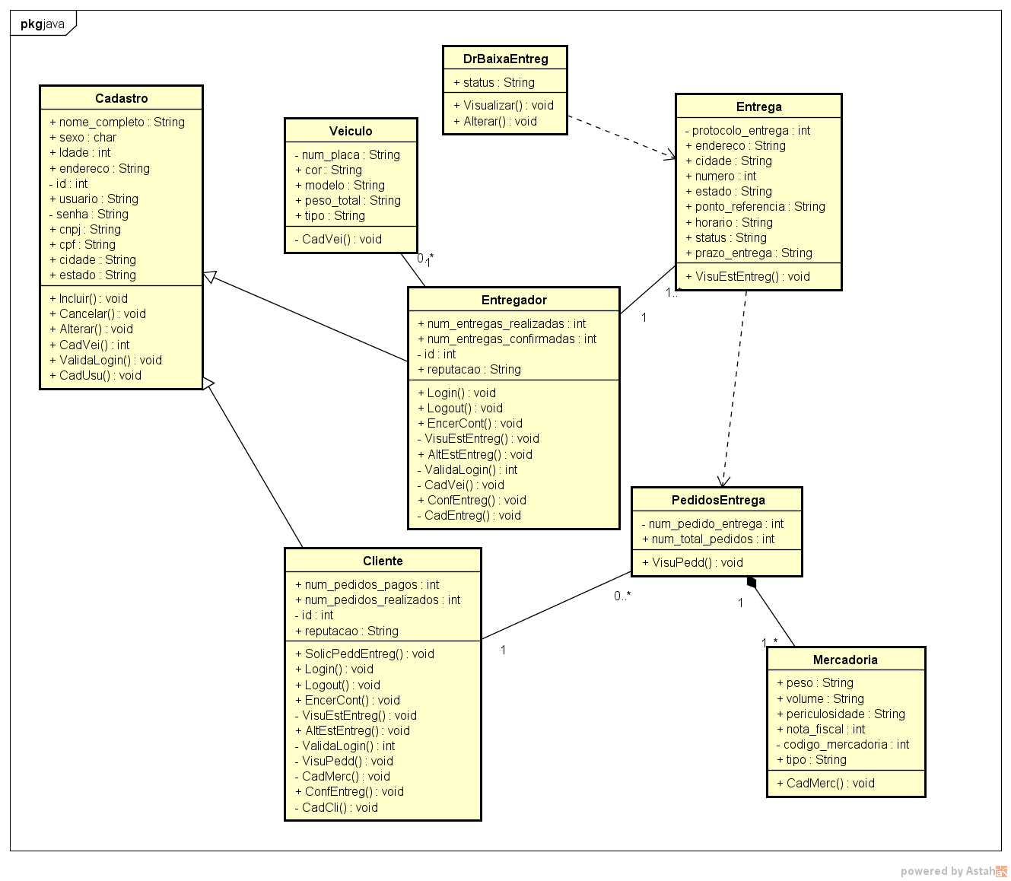

  - DIAGRAMA DE PACOTE
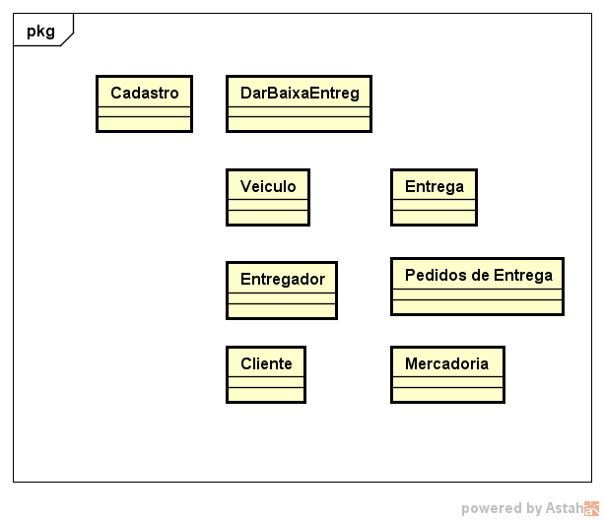
  - DIAGRAMA DE OBJETO
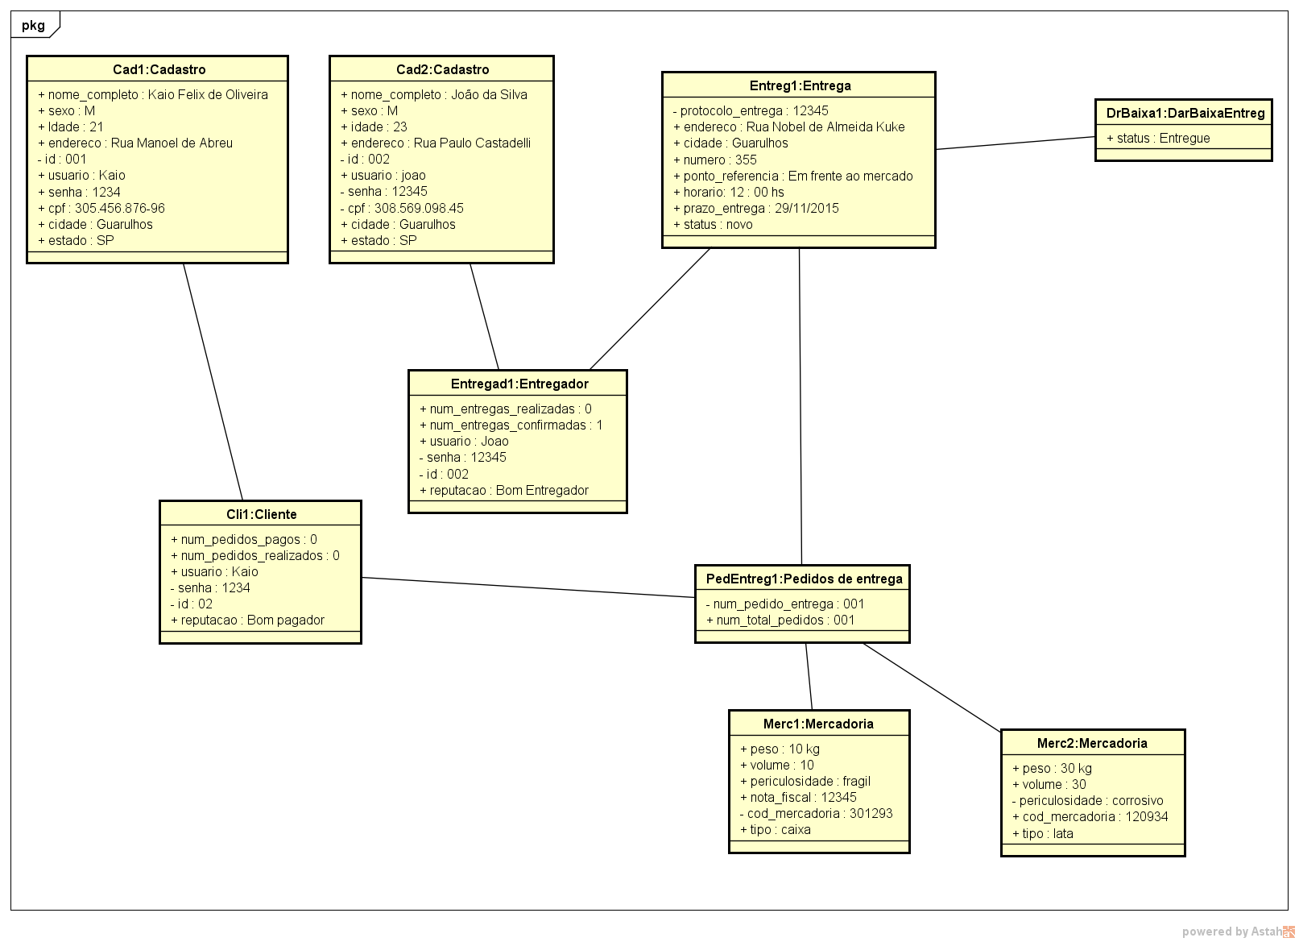
  - DIAGRAMAS DE SEQUÊNCIA

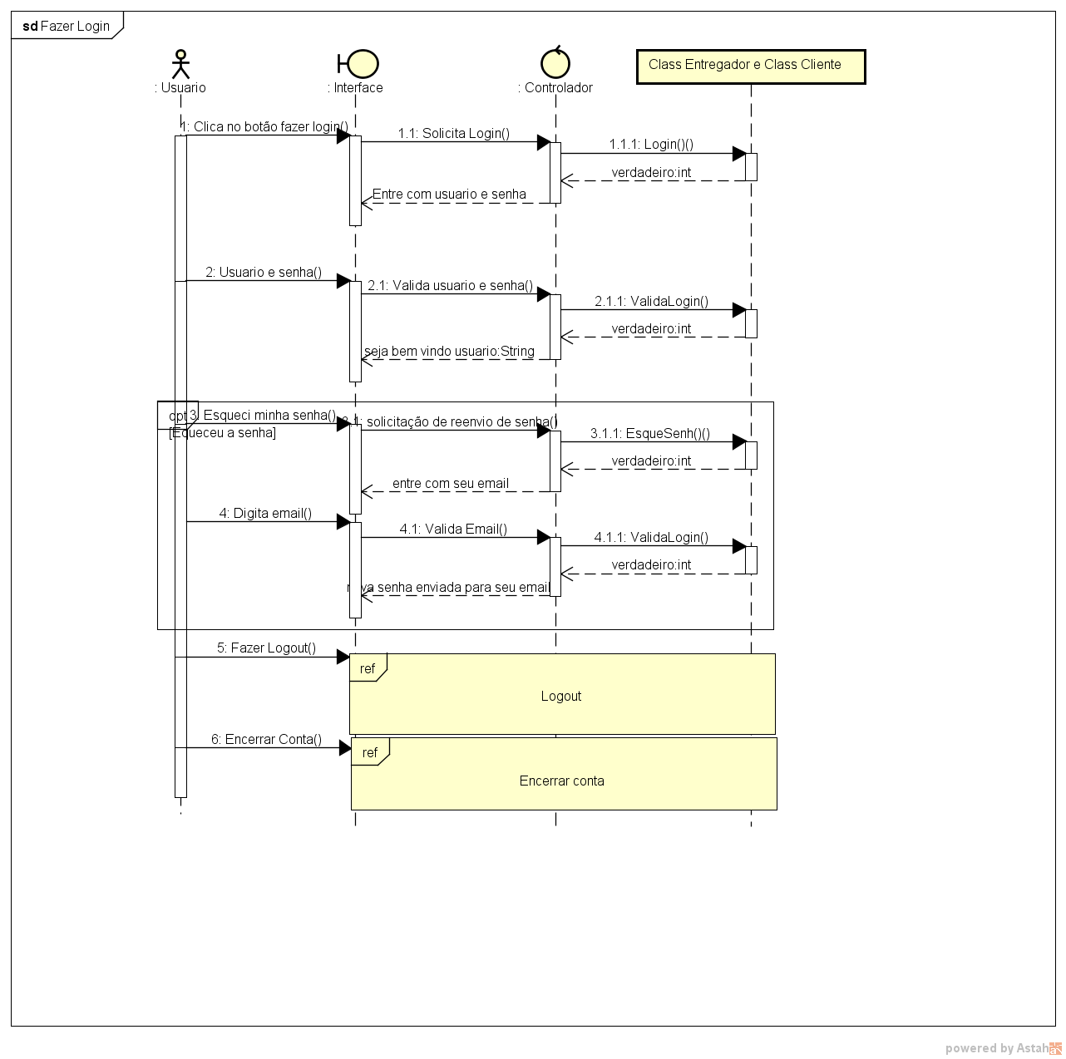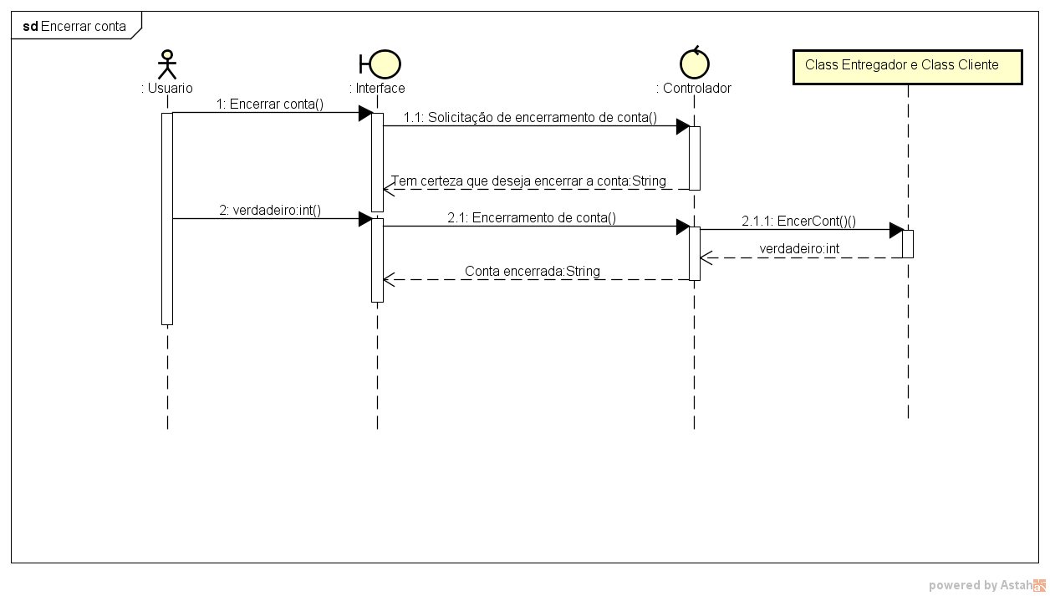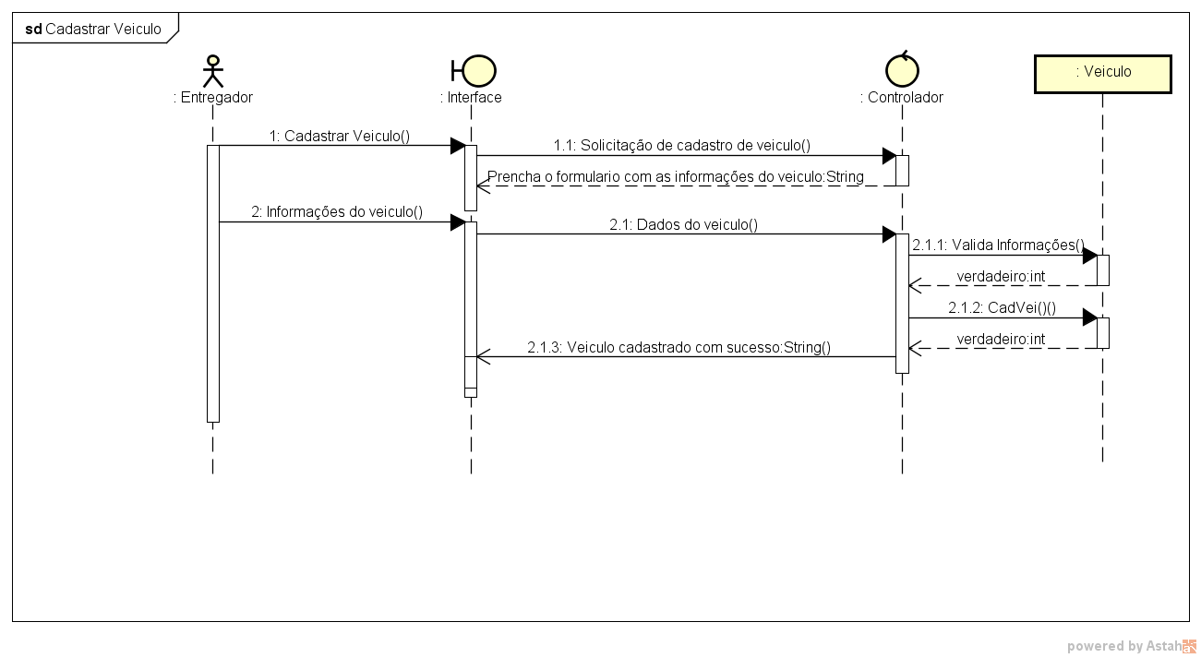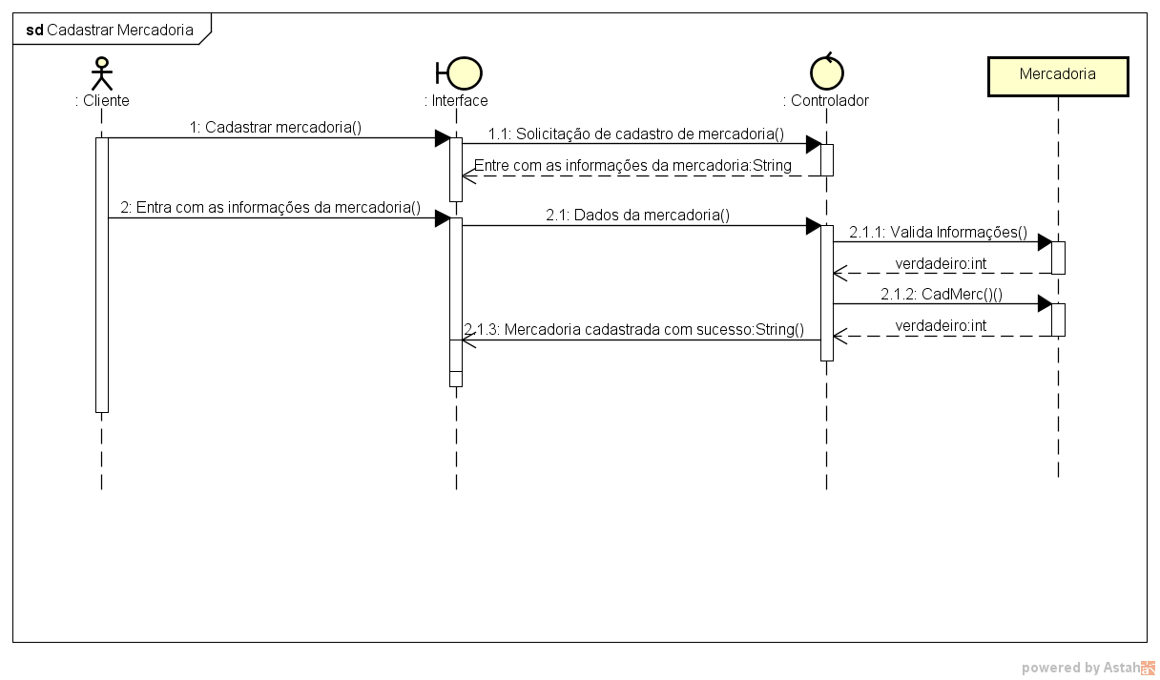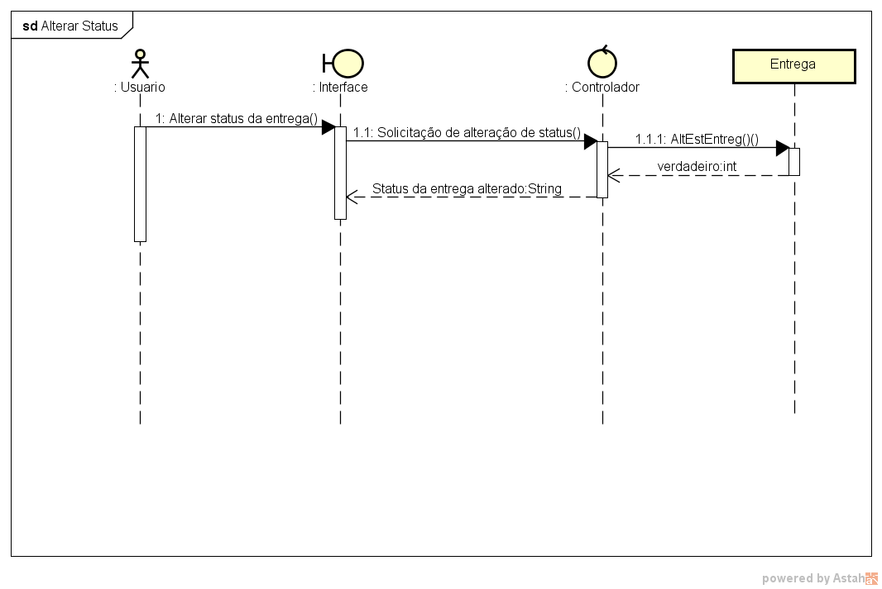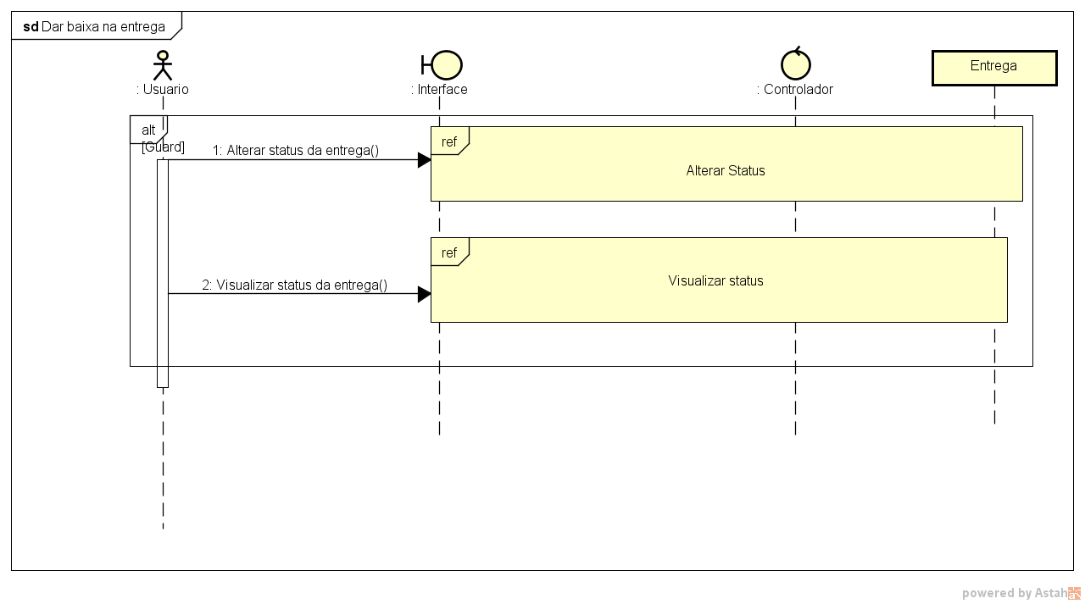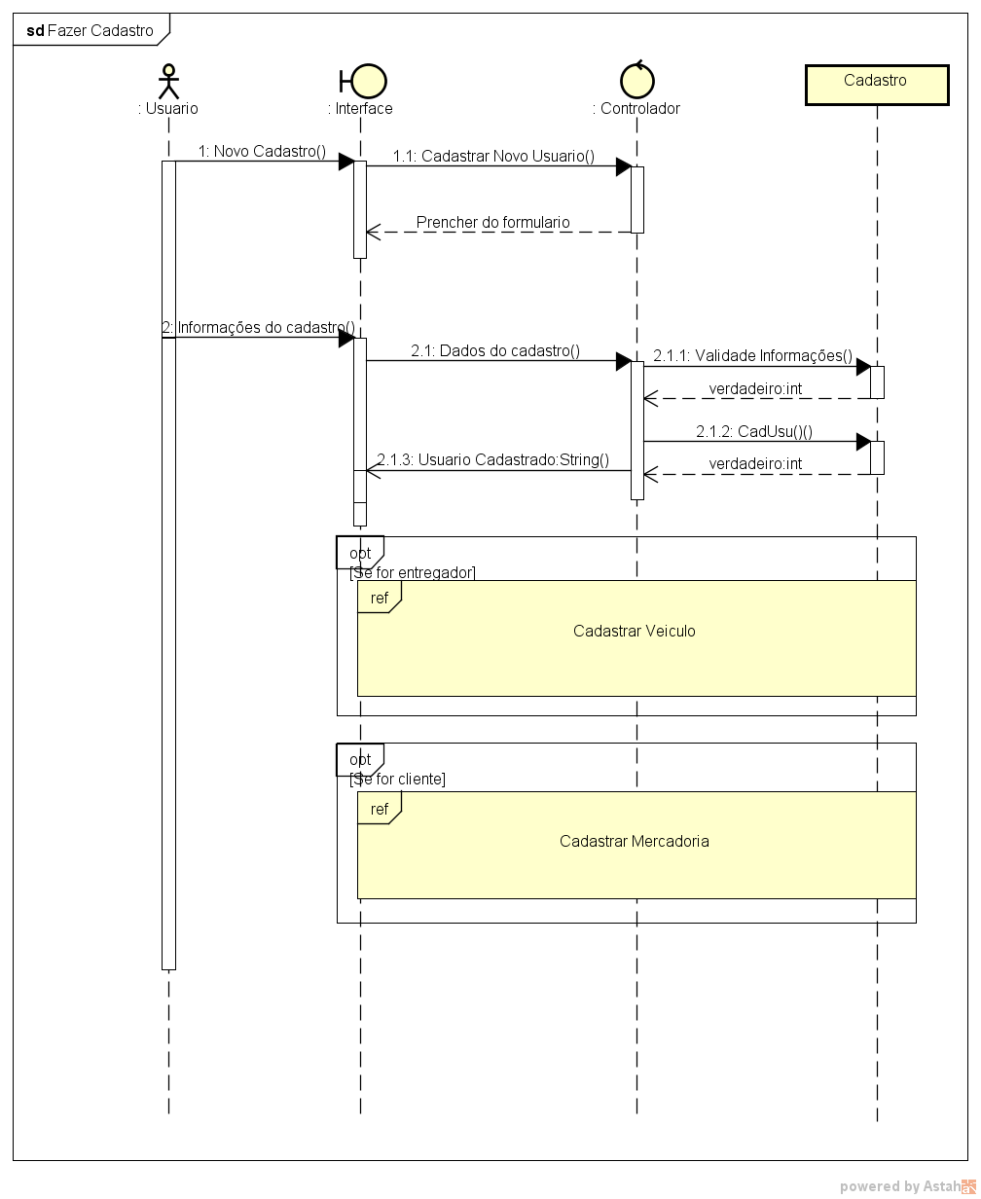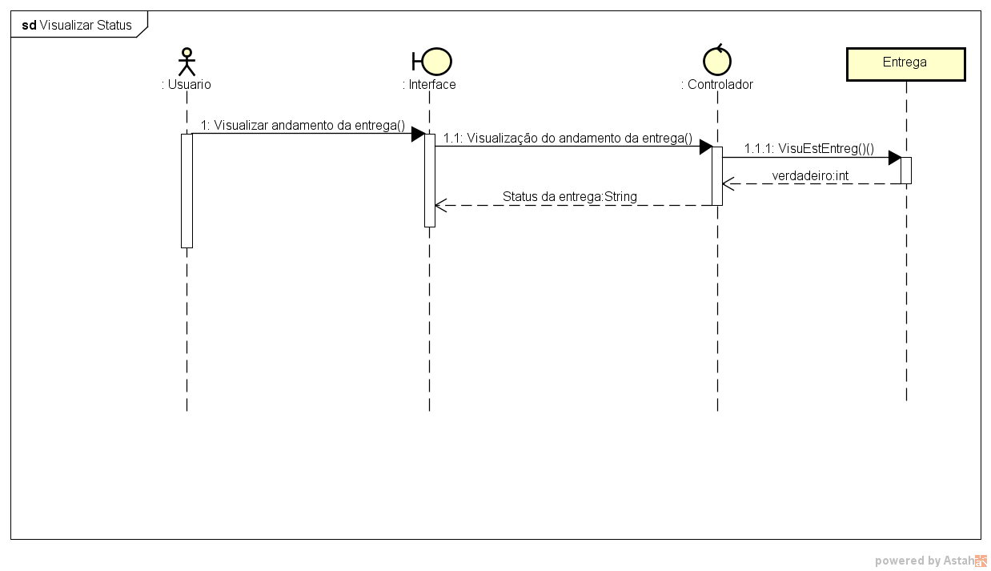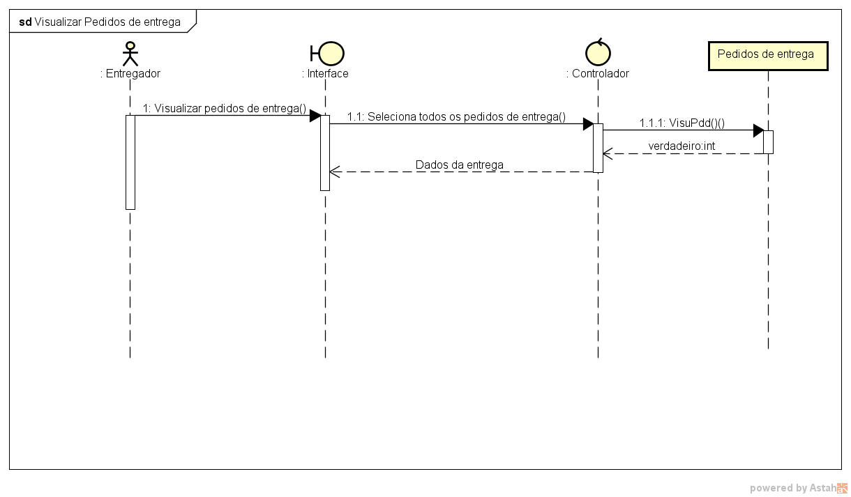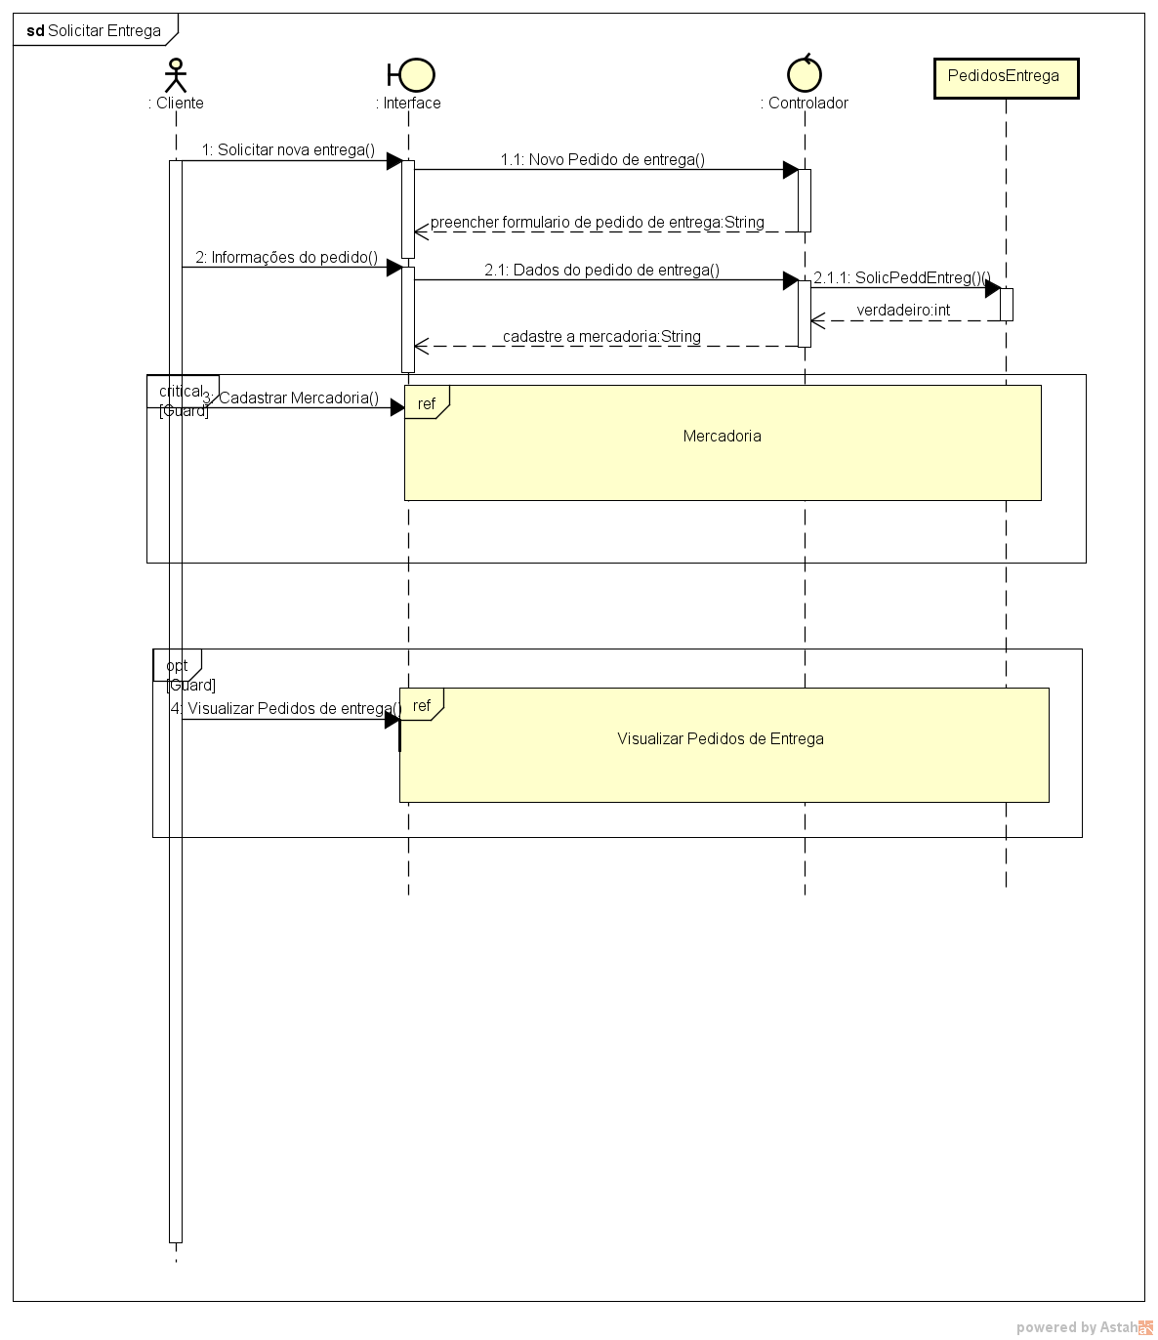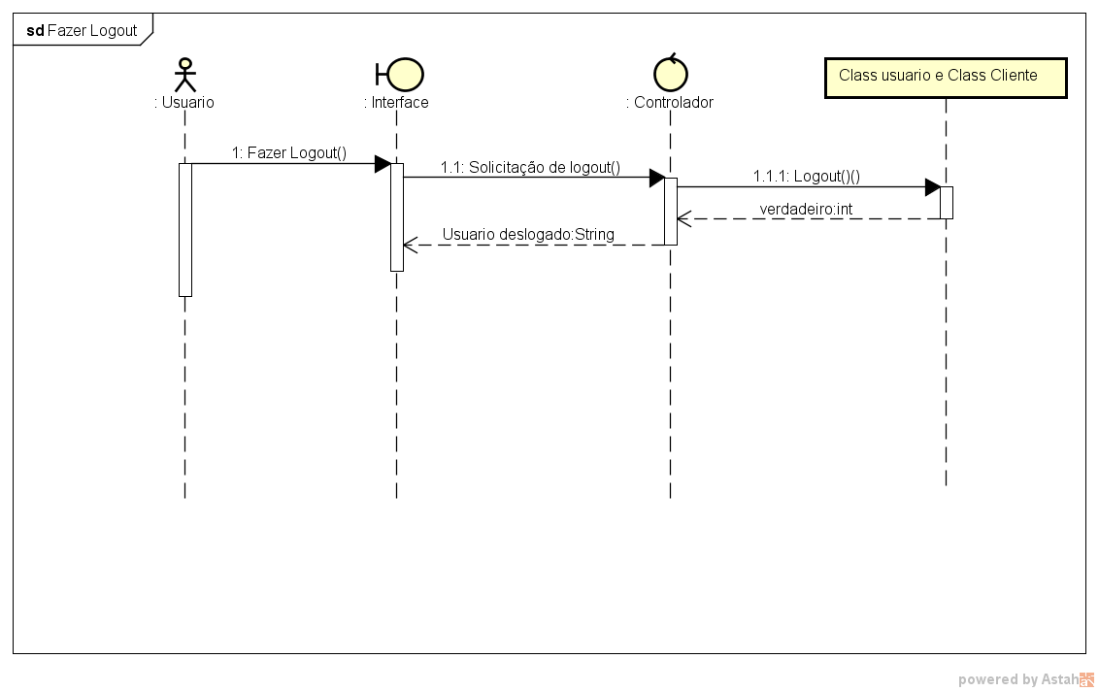

  - DIAGRAMAS DE COMUNICAÇÃO

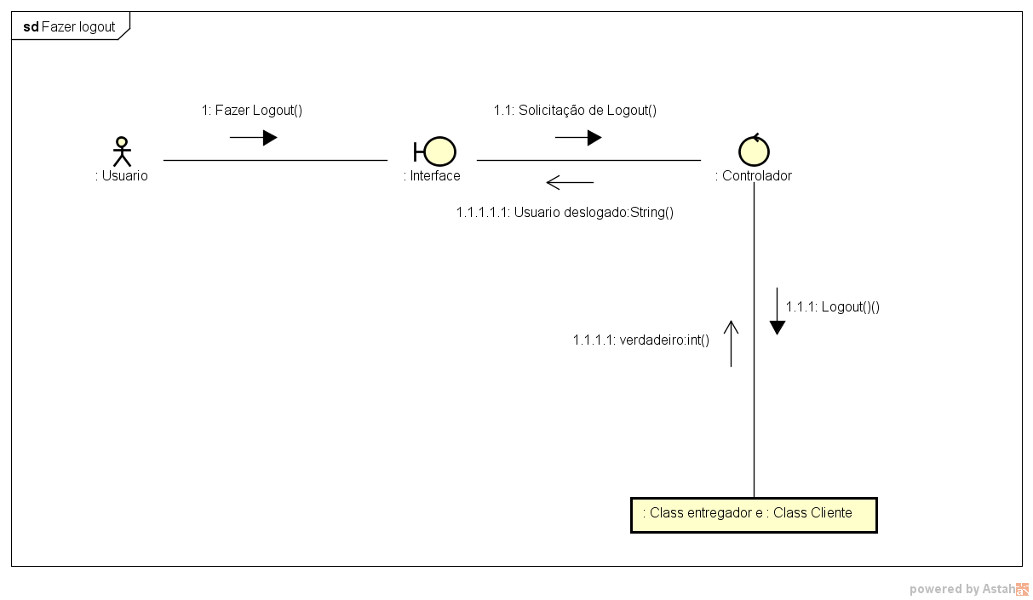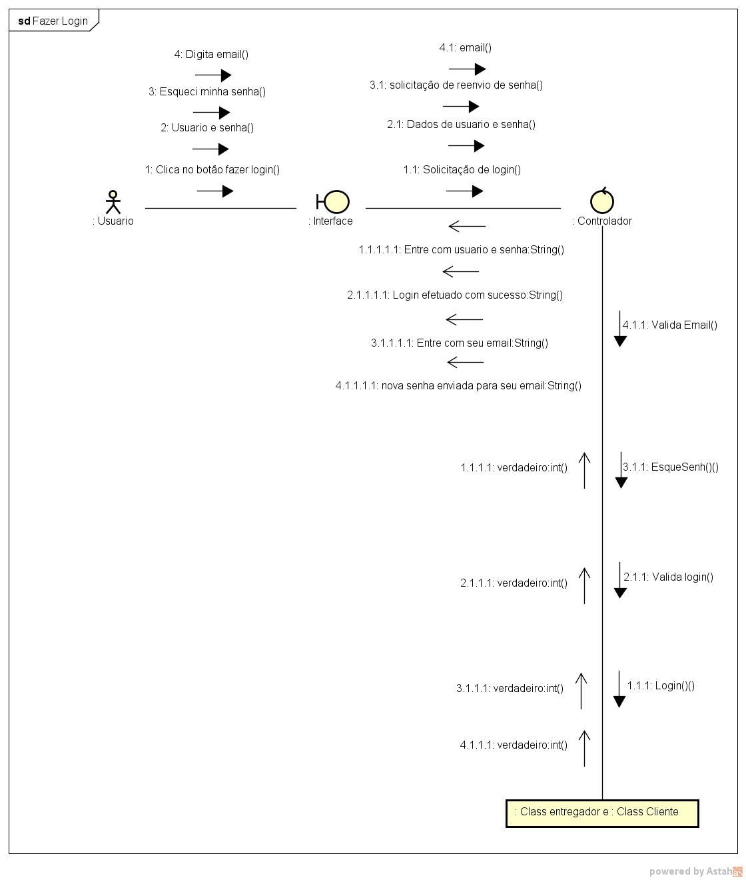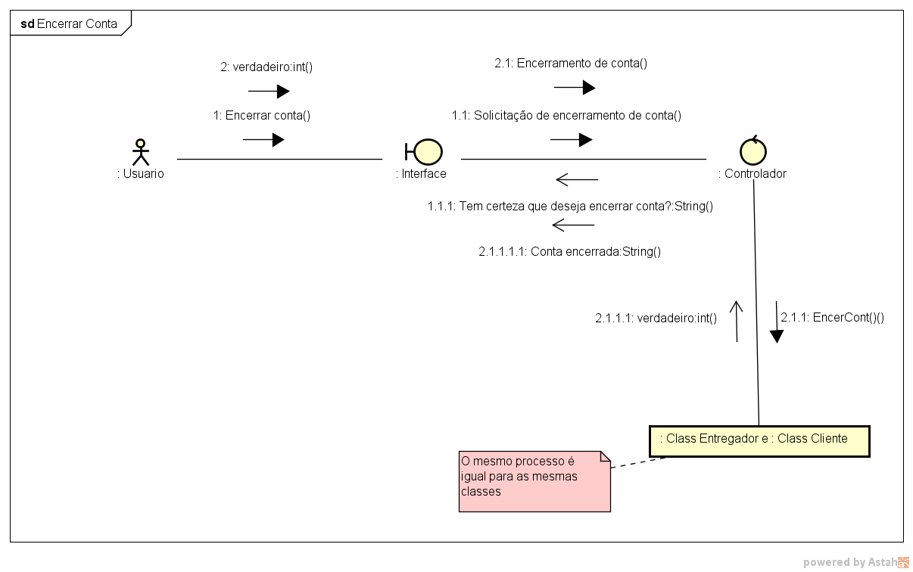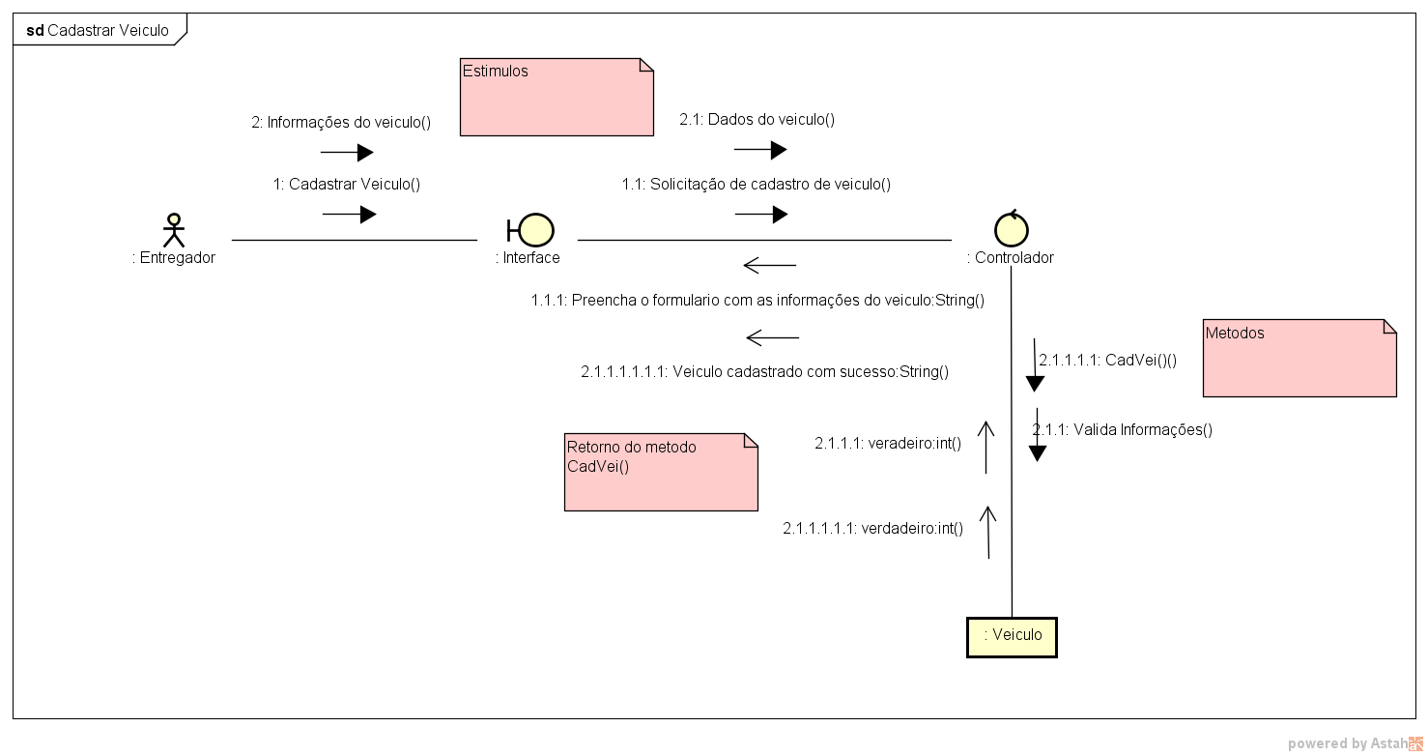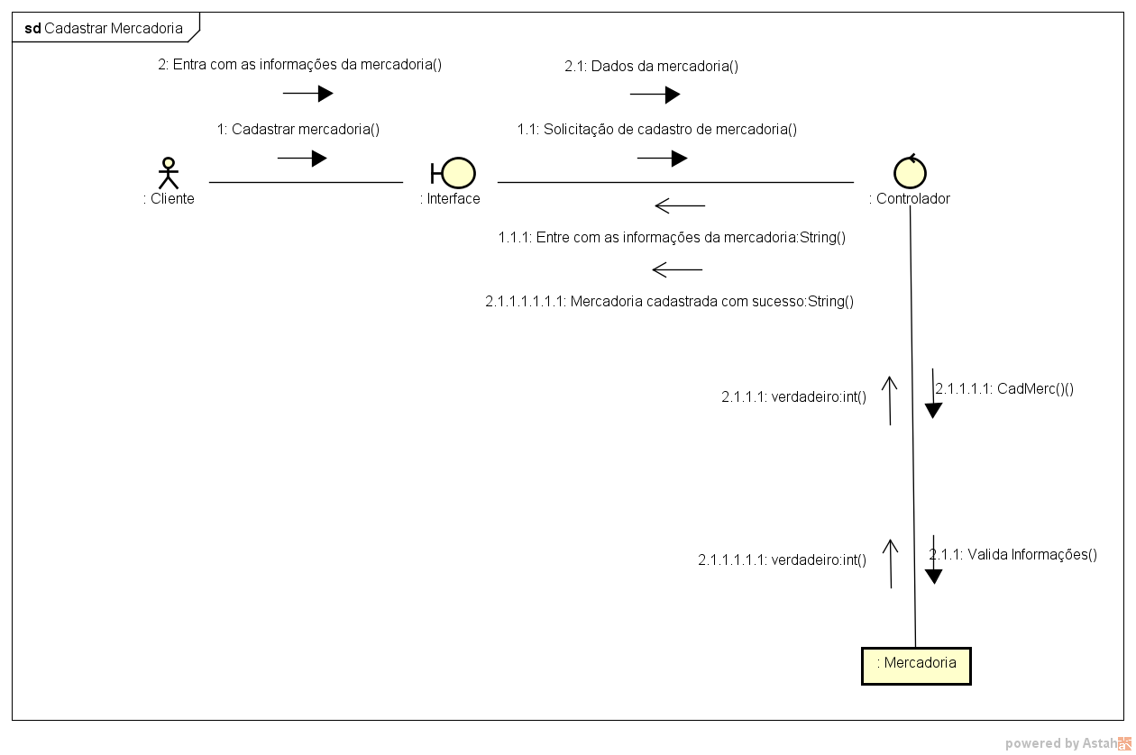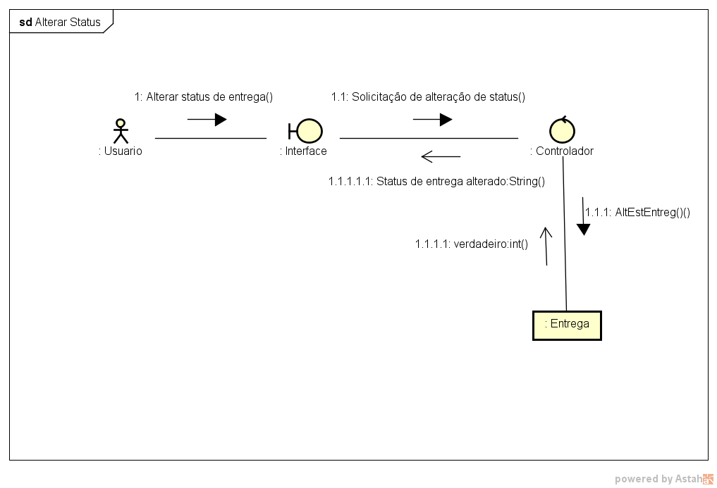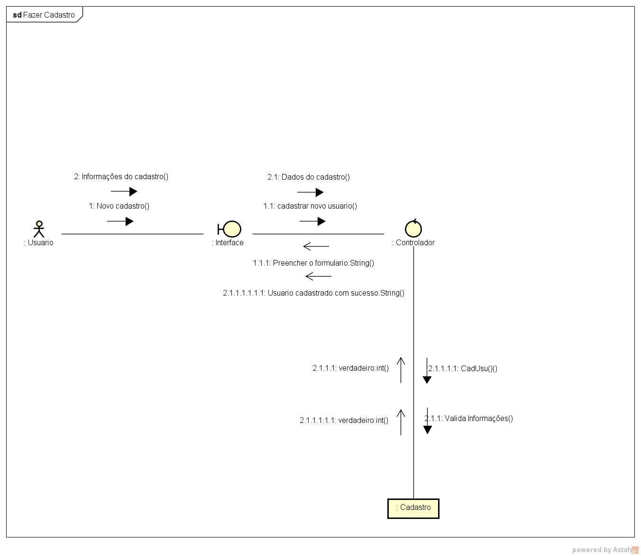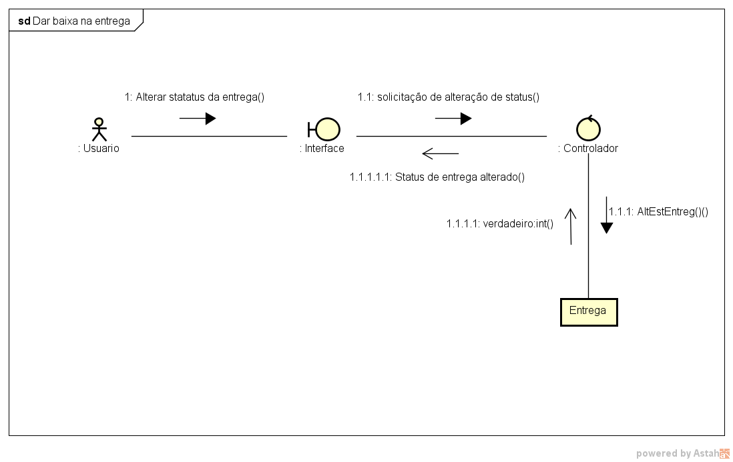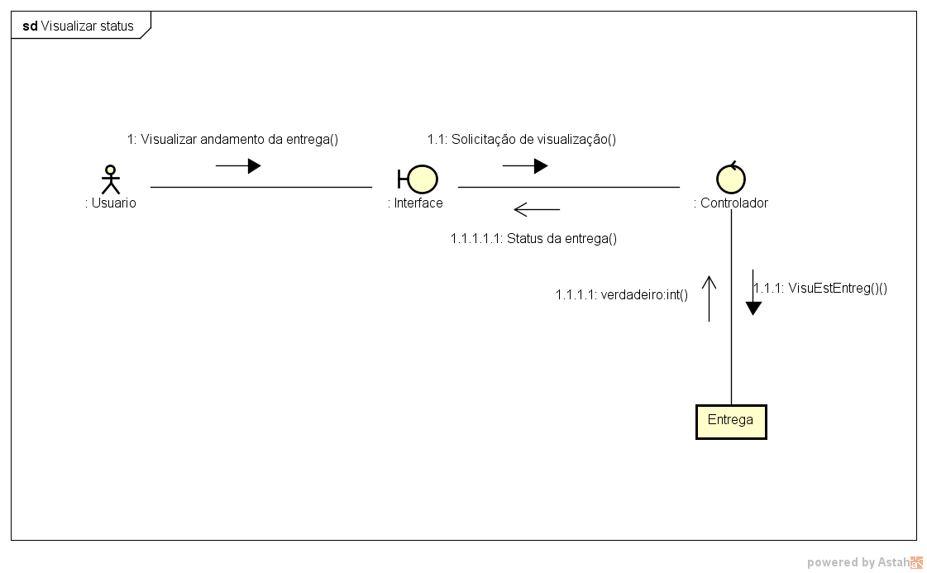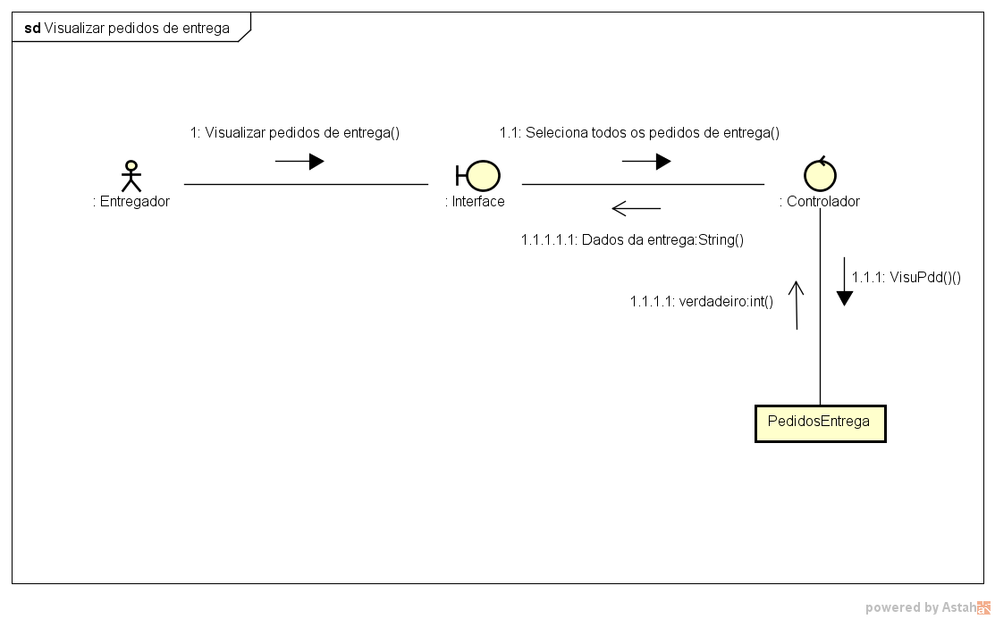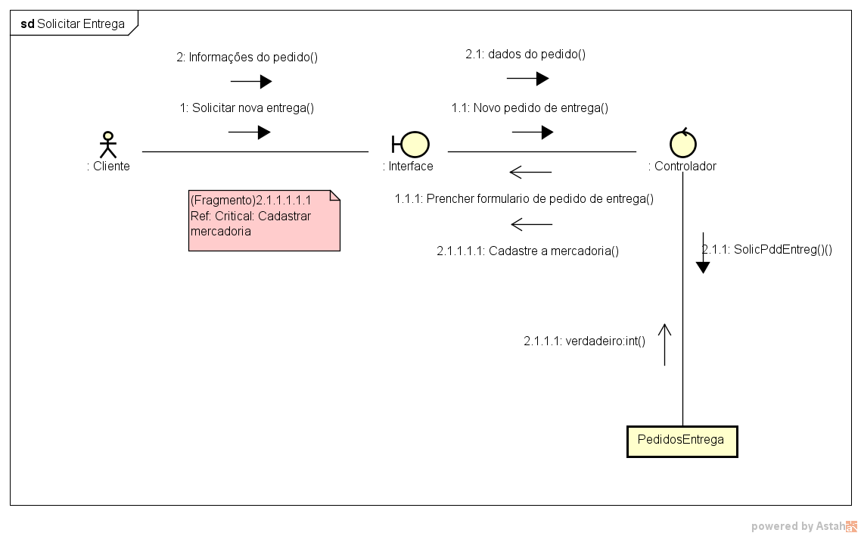

BANCO DE DADOS – MODELO CONCEITUAL

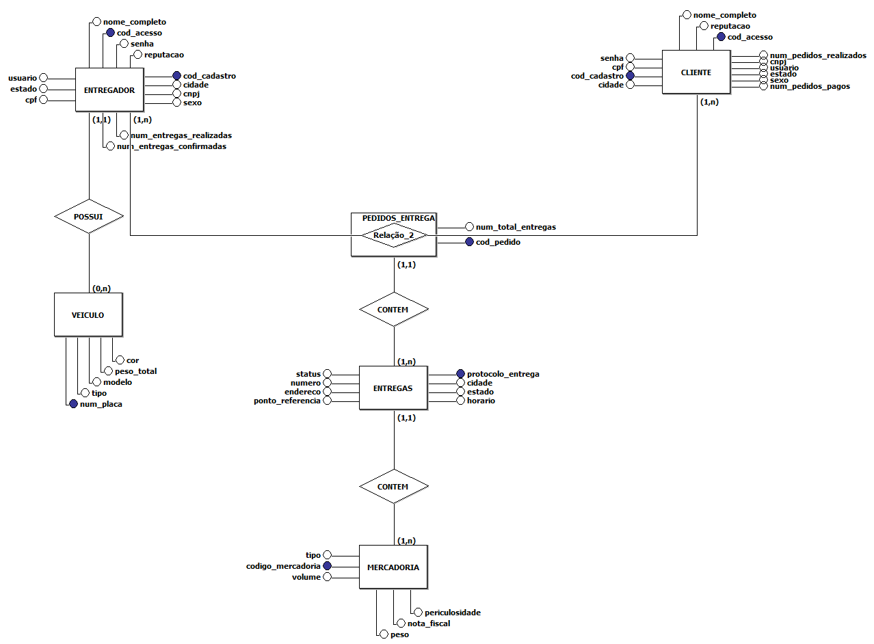

LAYOUT
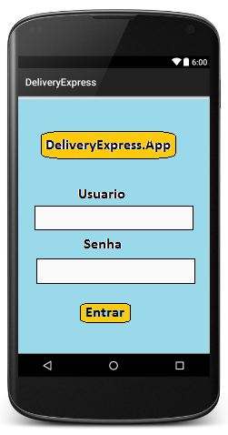

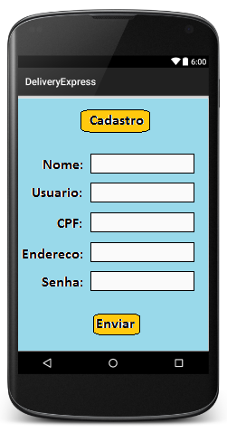

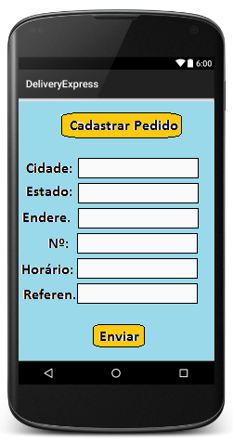
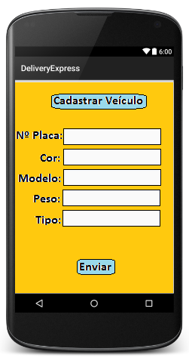
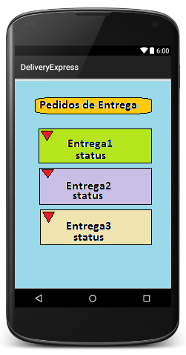

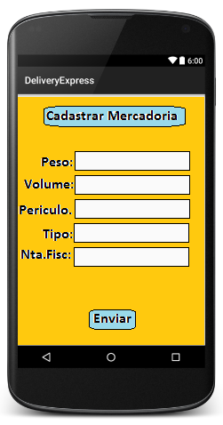

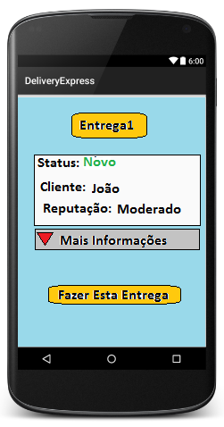

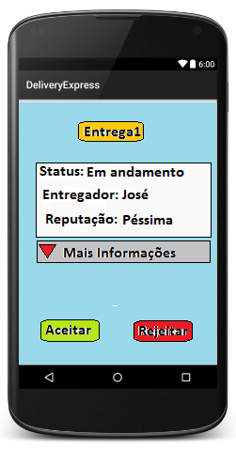

  - FLUXO DE TELAS

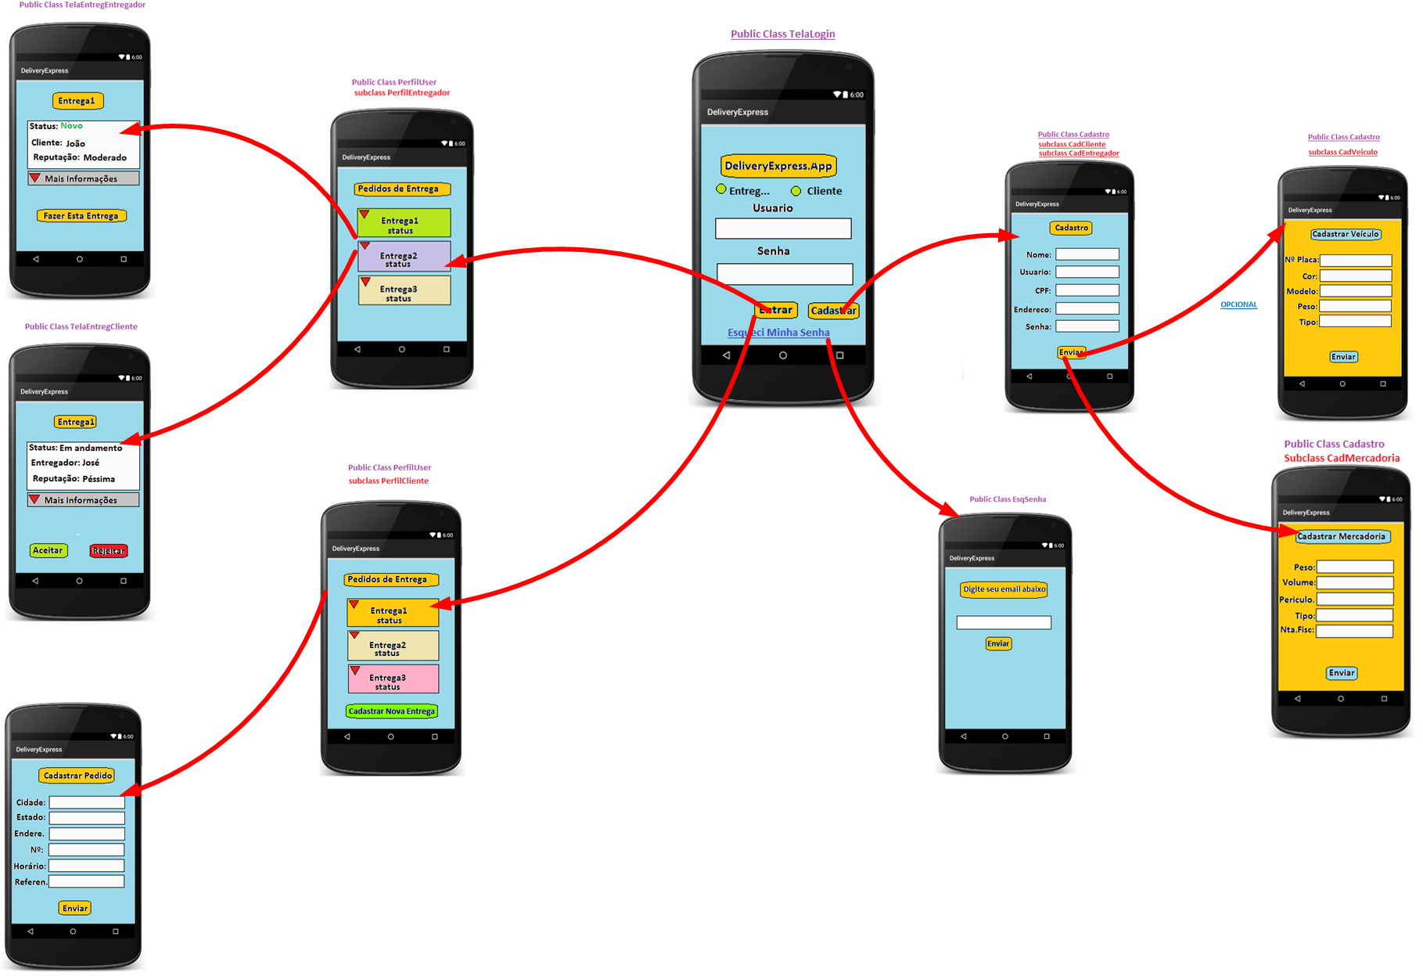

BIBLIOGRAFIA

MEDEIROS, E., Desenvolvendo Software com UML 2.0 Definitivo, São Paulo, Pearson Makron Books, 2004.

LECHETA, R. R. Google Android – Aprenda a criar aplicações para dispositivos móveis com o Android SDK, 2ª
Edição, SP, Editora Novatec, 2010.

Korth, H. & Silberschatz, A. Sistemas de Bancos de Dados. 2ª edição,
Makron Books, 1994.

Livro Java - Como Programar 6ª Edição,Deitel.

https://pt.wikipedia.org/wiki/Blender

http://developer.android.com/tools/studio/index.html

https://www.google.com.br/search?q=tradutor&oq=tradutor&aqs=chrome.0.69i59j0l5.2453j0j7&sourceid=chrome&es_sm=93&ie=UTF-8

https://pt.wikipedia.org/wiki/MySQL

https://pt.wikipedia.org/wiki/Servidor_Apache

http://www.wampserver.com/en/

https://pt.wikipedia.org/wiki/Eclipse_(software)

http://www.psafe.com/blog/o-que-uso-sdk/

http://corporate.canaltech.com.br/o-que-e/programacao/O-que-e-Java-JRE-JVM-e-JDK/

http://www.techtudo.com.br/tudo-sobre/windows-81.html

https://en.wikipedia.org/wiki/XMind

https://pt.wikipedia.org/wiki/Microsoft_Project

http://www.sis4.com/brModelo/

ANEXOS

  - CRONOGRAMA

Nome da tarefa | Duração | Início | Término | Predecessoras | Nomes dos recursos
Desenvolvimento de Software | 77 dias | Qui 06/08/15 | Sex 20/11/15
Reunião | 66 dias | Qui 06/08/15 | Qui 05/11/15 |  | Analista de negócios;Analista de Redes;Analista de Requisitos;Analista de Suporte;Arquiteto de Software;Coordenador;Gerente de Projetos;Programador
Reunião 1 | 1 dia | Qui 06/08/15 | Qui 06/08/15
Reunião 2 | 1 dia | Ter 18/08/15 | Ter 18/08/15 | 3
Reunião 3 | 1 dia | Ter 25/08/15 | Ter 25/08/15 | 4
Reunião 4 | 1 dia | Ter 01/09/15 | Ter 01/09/15 | 5
Reunião 5 | 1 dia | Ter 08/09/15 | Ter 08/09/15 | 6
Reunião 6 | 1 dia | Ter 15/09/15 | Ter 15/09/15 | 7
Reunião 7 | 1 dia | Ter 22/09/15 | Ter 22/09/15 | 8
Reunião 8 | 1 dia | Ter 29/09/15 | Ter 29/09/15 | 9
Reunião 9 | 1 dia | Ter 06/10/15 | Ter 06/10/15 | 10
Reunião 10 | 1 dia | Ter 13/10/15 | Ter 13/10/15 | 11
Reunião 11 | 1 dia | Ter 20/10/15 | Ter 20/10/15 | 12
Reunião 12 | 1 dia | Ter 27/10/15 | Ter 27/10/15 | 13
Reunião 13 | 1 dia | Ter 03/11/15 | Ter 03/11/15 | 14
Levantamento de Requisitos | 4 dias | Sex 07/08/15 | Qua 12/08/15 |  | Analista de negócios;Gerente de Projetos
Analise de Requisitos | 4 dias | Qui 13/08/15 | Ter 18/08/15 | 16 | Analista de Requisitos
Projeto | 6 dias | Qua 19/08/15 | Qua 26/08/15 | 17 | Coordenador
Projeto de Arquitetura | 3 dias | Qua 19/08/15 | Sex 21/08/15 |  | Arquiteto de Software
Projeto Detalhado | 3 dias | Seg 24/08/15 | Qua 26/08/15 | 19 | Arquiteto de Software
Implementação | 40 dias | Qui 27/08/15 | Qua 21/10/15 | 18 | Programador;Coordenador
Testes | 6 dias | Qui 22/10/15 | Qui 29/10/15 | 21 | Analista de Redes;Programador;Coordenador
Implantação | 3 dias | Sex 30/10/15 | Ter 03/11/15 | 22 | Analista de negócios;Analista de Suporte;Gerente de Projetos;Cordenador
Suporte | ? |  |  |  | Analista de Suporte
Final | 0 dias | Sex 20/11/15 | Sex 20/11/15 |  | Analista de negócios;Gerente de Projetos

  - MAPA MENTAL
